Информационный материал по оказанию первой помощи пострадавшим при кровотечениях

ПЕРВАЯ ПОМОЩЬ – это простейшие срочные меры, необходимые для спасения жизни и здоровья оказывается на месте происшествия до прибытия врача или доставки пострадавшего в больницу.
КРОВОТЕЧЕНИЕ
АРТЕРИАЛЬНОЕ КРОВОТЕЧЕНИЕ возникает при повреждении артерий и является наиболее опасным.
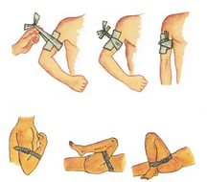
ПРИЗНАКИ: из раны сильной пульсирующей струей бьет кровь алого цвета.
ПЕРВАЯ ПОМОЩЬ направлена на остановку кровотечения, которая может быть осуществлена путем придания кровоточащей области приподнятого положения, наложения давящей повязки, максимального сгибания конечности в суставе и сдавливания при этом проходящих в данной области сосудов, пальцевое прижатие, наложение жгута.
При кровотечении в области плеча подключичную артерию прижимают под ключицей к ребру; подмышечная артерия прижимается в подмышечной впадине к головке плечевой кости.
При кровотечении в области предплечья и локтевого сгиба прижимают плечевую артерию у внутреннего края двуглавой мышцы плеча (бицепса)к плечевой кости.
При кровотечении в паховой области прижимается брюшная аорта кулаком ниже и слева от пупка к позвоночнику. При кровотечении в области бедра прижатие осуществляется к горизонтальной ветви лобковой кости в точке, расположенной ниже паховой связки.
Жгут накладывают при приподнятой конечности, подложив под него мягкую ткань (бинт, одежду и др.), К жгуту обязательно прикрепляется записка с указанием времени наложения жгута.
Жгут накладывается не более чем на 1,5-2 часа, а в холодное время года продолжительность пребывания жгута сокращается до 1 часа.
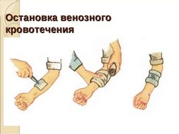
ПРИЗНАКИ венозного кровотечения:
из раны медленной непрерывной струей вытекает темная кровь.
Кровьиз вены отличается специфическим цветом, чаще всего темно-красная или бордовая.
ПЕРВАЯ ПОМОЩЬ заключается в остановке кровотечения, для чего достаточно придать приподнятое положение конечности, максимально согнуть ее в суставе или наложить давящую повязку. При больших кровопотерях накладывается жгут.Все пострадавшие, как можно скорее, доставляются в лечебное учреждение.

Учебно-консультационный центр по защите прав потребителей,
гигиенического обучения и воспитания населения
ФБУЗ «Центр гигиены и эпидемиологии в Алтайском крае»
ул. Привокзальная.47,
E-mail: uk-centr7@altcge.ru
Телефон: (3852)503032

Информационный материал по оказанию первой помощи пострадавшим при потере сознания

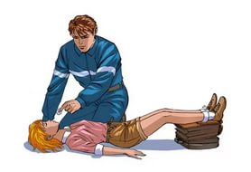
ПРИЗНАКИОБМОРОКА

Обморок выражается во внезапно наступающей дурноте, головокружении, слабости и потересознания.
Обморок сопровождается побледнением и похолоданием кожных покровов. Дыхание замедленное, поверхностное, слабый и редкий пульс (до 40-50 ударов в минуту).

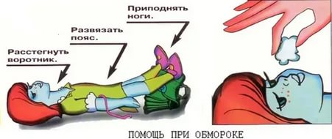
ПЕРВАЯ ПОМОЩЬ
-обеспечить горизонтальное положение больному (на спине);
- подложить что-либо под нижние конечности (под углом 30-45°), чтобы голова оказалась ниже колен;
- для облегчения дыхания освободить шею и грудь от стесняющей одежды;
- позаботиться о свежем воздухе, если синкопе случилось в помещении;
- проверить дыхание больного и устранить факторы, препятствующие этому (ослабить воротник, пояс, расстегнуть галстук и т.д.);
- побрызгать лицо прохладной водой;
- поднести к ноздрям нашатырный спирт (резкий запах которого обычно помогает восстановить сознание);
- после прихода в сознание дать горячий кофе.
- расспросить о самочувствии, если необходимо вызвать бригаду скорой медицинской помощи.
Объем неотложной помощи при обмороках у детей не отличается от взрослых, кроме обязательной госпитализации в больницу.

Учебно-консультационный центр по защите прав потребителей,
гигиенического обучения и воспитания населения
ФБУЗ «Центр гигиены и эпидемиологии в Алтайском крае»
ул. Привокзальная.47,
E-mail: uk-centr7@altcge.ru
Телефон: (3852)503032

Информационный материал по оказанию первой помощи пострадавшим при переломах
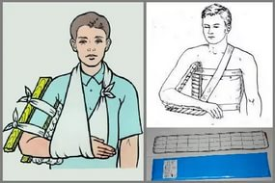
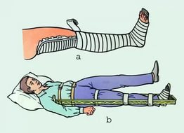
ПРИЗНАКИ ПЕРЕЛОМА:
сильные боли, деформация и нарушение двигательной функции конечности, укорочение конечности, своеобразный костный хруст.
При переломах черепа (ЧМТ) будут наблюдаться тошнота, рвота, нарушение сознания, замедление пульса – признаки сотрясения (ушиба) головного мозга, кровотечение из носа и ушей.
Переломы таза всегда сопровождаются значительной кровопотерей и в 30% случаях развитием травматического шока. Такое состояние возникает в связи с тем, что в тазовой области повреждаются крупные кровеносные сосуды и нервные стволы.
Переломы позвоночника – одна из самых серьезных травм, нередко заканчивающаяся смертельным исходом.
ПЕРВАЯ ПОМОЩЬ заключается в обеспечении неподвижности отломков кости (транспортной иммобилизации) поврежденной конечности шинами или имеющимися под рукой палками, дощечками и т.п., либо следует прибинтовать поврежденную руку к туловищу, поврежденную ногу – к здоровой.
Правила наложения шин
1. Шину проложить ватой, тканью, или накладывать на одежду (нельзя накладывать на голое тело).
2. Придать конечности наименее болезненное положение.
3. Шину моделируют по здоровой конечности.
4. Шину тщательно фиксируют (прибинтовывают) к поврежденной конечности.
5. Иммобилизируют минимум два сустава, в образовании которых участвует поврежденная кость (при переломе бедренной и плечевой кости фиксируют все суставы конечности).
6. Оставлять открытыми кончики пальцев кисти и стопы (для контроля за кровообращением).
При переломе позвоночника пострадавший транспортируется на щите.
При открытом переломе, сопровождающимся обильным кровотечением:
1. остановить кровотечение, наложить асептическую повязку;
2. осмотреть пострадавшего для исключения других травм, оценить состояние пульса;
3. придать конечности наименее болезненное положение;
4. иммобилизировать конечность, приложить холод;
5. придать транспортное положение пострадавшему;
6. вызвать карету «Скорой помощи».
Внимание!
При открытых переломах конечность фиксируется в том положении, в каком находится! Костные отломки, торчащие из раны, не вправляют!
Особенности оказания первой помощи при закрытой ЧМТ
· По возможности – воротник для стабилизации шеи.
· Уложить пострадавшего в положение на боку или на спине с возвышенным плечеголовным концом.
· Пострадавшему без признаков сознания обеспечить проходимость верхних дыхательных путей.
· Приложить холод к голове.
· Вызвать «Скорую».
· Контроль сознания, дыхания, пульса пострадавшего.
Учебно-консультационный центр по защите прав потребителей,
гигиенического обучения и воспитания населения
ФБУЗ «Центр гигиены и эпидемиологии в Алтайском крае»
ул. Привокзальная.47,
E-mail: uk-centr7@altcge.ru
Телефон: (3852)503032

Информационный материал по оказанию первой помощи пострадавшим при
утоплении, удушении, поражении электрическим током, тепловом и солнечном ударах
Искусственное дыхание – неотложная мера первой помощи при утоплении, удушении, поражении электрическим током, тепловом и солнечном ударах.Осуществляется до тех пор, пока у пострадавшего полностью не восстановится дыхание.
МЕХАНИЗМ ИСКУССТВЕННОГО ДЫХАНИЯ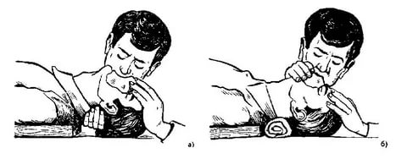
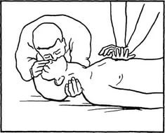
Пострадавшего положить на горизонтальную поверхность;
- очистить рот и глотку пострадавшего от слюны, слизи, земли и других посторонних предметов, если челюсти плотно сжаты – раздвинуть их;
- запрокинуть голову пострадавшего назад, положив одну руку на лоб, а другую на затылок;
- сделать глубокий вдох, нагнувшись к пострадавшему, герметизировать своими губами область его рта и сделать выдох. Выдох должен длиться около 1 секунды и способствовать подъему грудной клетки пострадавшего. При этом ноздри пострадавшего должны быть закрыты, а рот накрыт марлей или носовым платком, из соображений гигиены;
- частота искусственного дыхания – 16-18 раз в минуту;
- периодически освобождать желудок пострадавшего от воздуха, надавливая на подложечную область.
Массажсердца
ПРИЗНАКИ ВНЕЗАПНОЙ ОСТАНОВКИ СЕРДЦА:
потеря сознания, резкая бледность, исчезновение пульса, прекращение дыхания или появление редких судорожных вдохов, расширение зрачков.
При проведении наружного массажа сердца пострадавшего укладывают на спину, на ровную и твердую поверхность, расстегивают ремень и ворот одежды.
Оказывающий помощь, стоя с левой стороны, накладывает ладонь кисти на нижнюю треть грудины, вторую ладонь кладет крестообразно сверху и производит сильное дозированное давление по направлению к позвоночнику. Надавливания производят в виде толчков, не менее 60 в 1 мин. У детей массаж производят одной рукой. Эффективность непрямого массажа сердца обеспечивается только в сочетании с искусственным дыханием. Их удобнее проводить двум лицам. При этом первый делает одно вдувание воздуха в легкие, затем второй производит пять надавливаний на грудную клетку. Если у пострадавшего сердечная деятельность восстановилась, определяется пульс, лицо порозовело, то массаж сердца прекращают и доставляют пострадавшего в лечебное учреждение по скорой помощи.

УКЦ по ЗПП, ГО и ВН
ФБУЗ «Центр гигиены и эпидемиологии в Алтайском крае»
ул. Привокзальная.47,
E-mail: uk-centr7@altcge.ru
Телефон: (3852)503032

